1. Москвичева Светлана Михайловна
2. г. Волгоград МОУ СШ № 78
3. Литературное чтение
4. 1 класс
5. Тема урока: «Маленькие и большие секреты страны Литературии. Законы дружбы по произведению В.Г. Сутеева «Чей же гриб?»»
6. Место урока в теме: в разделе «Хорошие соседи, счастливые друзья» 6 урок, проводится перед обобщающим уроком по разделу.

Технологическая карта урока
Тема | «Маленькие и большие секреты страны Литературии. В.Г.Сутеев «Чей же гриб?»
УМК | «Перспектива»
Учебные пособия | Л.Ф. Климанова Литературное чтение. 1 класс (учебник);
Тип урока | Урок «открытия» новых знаний.
Педагогическая цель | Создание условий для работы над развитием нравственных качеств личности, понятиями «дружба», «рассказ» при работе с художественным текстом.
Планируемые результаты
Предметные | Знакомство с текстом В.Г. Сутеева «Чей же гриб?», активизация и расширение словарного запаса; знакомство с понятием «рассказ», умение видеть позицию автора, прогнозировать события; знакомство с высказыванием о добрых делах
Личностные | Первоначальное представление о нравственных понятиях, отражённых в литературном тексте; осознание значимости дружбы для каждого человека и лично самого учащегося
Метапредметные | Регулятивные – постановка учебной задачи на основе соотнесения того, что известно и усвоено учащимися, принимают и сохраняют учебную задачу, осуществляют её решение под руководством учителя; умение осуществлять познавательную и личностную рефлексию.  Познавательные – умение извлекать информацию из текста; умение осуществлять анализ художественного произведения; умение отвечать на вопросы.  Коммуникативные – умение слушать и понимать других; умение выражать свои мысли, участвовать в диалоге.
Образовательные ресурсы | Тексты для индивидуальной работы о творчестве В.Г. Сутеева; книги и фото В.Г. Сутеева; листы для работы в группе, листики для творческого задания.

Этап урока | Деятельность учителя | Деятельность учащихся | Формирование УУД
Организационный момент (1 мин.)  Применение знаний, полученных на предыдущих уроках (4 мин.)  Мотивация.  Разминка (3 мин).  Обозначение учебной проблемы: постановка темы и целей урока  (Создание проблемной ситуации)  (7 мин).) | - Сегодня на уроке нам предстоит открыть новые секреты страны Литературии. Что же это будет, давайте разбираться.  - Рассмотрите столбики слов с записями.  Какое задание нужно выполнить, как вы думаете?  - Соедините литературный жанр и название произведения. (слайд 1)  сказка «Это – да! Это – нет!» Ю. Мориц  рассказ «Гадкий утёнок» Г.Х. Андерсен  стихотворение «Причуды природы» И. Акимушкин  познавательная статья «Паровоз» Е. Благинина  -Объясните своё решение (фронтальная работа).  - Какой жанр остался лишним?  А вы читали рассказы? Приведите примеры.  - Так ли это на самом деле, проверим.  - Откройте учебник на стр. 63  - Прочитайте определение рассказа.  Работа с текстом.  1.Работа с текстом до чтения.  – Рассмотрите портрет (слайд 2)  - Скорее всего, вы помните этого автора и его произведения, но я почему-то уверена, что не всё ещё вы знаете о В.Г. Сутееве.  - У вас на парте лежат листочки, переверните их. Ваша задача, прочитав текст, сделать пометки об изученной информации.  «v» - я это знал; (слайд 3)  «+» - это для меня новое;  «?» - не понял, есть вопрос  - Давайте отдохнём, выполним двигательную физкультминутку. (презентация)  - А что ещё нового вы узнали об авторе?  (Ответы детей)  - А вот эти слайды о чем говорят? (слайд 4,5)  - Что добавляет эта информация к вашему представлению о В.Сутееве?  Ребята, а о чем писал автор в своих рассказах?  - А как вы думаете как этот слайд связан с В.Сутеевым? (слайд 6)  -А какого произведения? Прочитайте на с. 63. название рассказа.  - Итак, кто догадался, какова тема нашего урока?  - Так вот это и будет тема нашего урока  Законы дружбы по произведению В. Сутеева  «Чей же гриб?» (Слайд 7)  - Какова цель нашего урока?  (Слайд 8)  Цель нашего урока: понять какими качествами должен обладать настоящий друг.  (Тема и цель урока фиксируется на доске)  - Давайте отдохнём, выполним двигательную физкультминутку.  Свежий воздух мы вдохнём –  За грибами все пойдём:  Друг за другом по тропинке,  А в руках у нас корзинки.  Вот болотце впереди  Как же нам его пройти?  Встанем на носочки,  Прыгнем мы на кочку.  На полянке у реки  Мы увидели грибы.  Их в корзинку соберём  И в обратный путь пойдём!  - Сегодня мы познакомимся с рассказом «Чей же гриб?» И попадем вместе с героями произведения в осенний лес. | Предполагают виды заданий.  Вспоминают, что им известно по данному вопросу, анализируют и соединяют жанр и название.  -Сказка – это произведение в котором рассказывается о чем – то необычном, невероятном, но за вымыслом всегда прячутся важные мысли, которые нужно понять.  -Стихотворение – небольшое произведение, созданное по законам стихотворной речи.  -Познавательный текст – собраны в энциклопедиях.)  -Рассказ.  -Э.Шим «Брат и младшая сестра»  - В Осеева «Хорошее»  -Е. Пермяк «Самое страшное»  -Рассказ – это небольшое произведение, в котором описывается какое – то реальное событие. Действующих лиц (героев) в рассказе немного.)-  Делают предположения, вспоминая, что им известно по данному вопросу.  Воспринимают поставленную задачу. Работают с текстом индивидуально.  Изучают биографию В.Сутеева.  - В.Сутеев – русский писатель, художник, мультипликатор, родился в 1903г. в Москве, в семье врача.  -Владимир Сутеев как художник – иллюстратор публиковался в журналах «Пионер», «Мурзилка», «Дружные ребята», «Искорка».  - С 1936 года Сутеев работает на киностудии  «Союзмультфильм».  - Владимир Григорьевич Сутеев прошел всю войну  - С 1947 года Сутеев работал в Детгизе. Иллюстрировал множество детских сказок советских писателей: Чуковского, Маршака, Михалкова  -Написал сказки «Под грибом»  - «Кот – рыболов»  -«Палочка– выручалочка».  -Этот человек был добрым, нежным, отзывчивым, готов был прийти на помощь, с чувством юмора.  -О животных, поступках, дружбе.  -Это герои произведения.  - Чей же гриб?  Предполагают тему урока.  Формулируют цель урока.  -Познакомиться с героями сказки В.Сутеева «Чей же гриб»  - Понять главную мысль текста. | Регулятивные УУД:  учиться высказывать своё предположение и давать объяснение.  Познавательные УУД: поиск и выделение информации, структурирование необходимых знаний.  Познавательные УУД:  делать выводы в результате совместной работы класса и учителя;  находить ответы на вопросы в тексте.  Регулятивные УУД:  учиться высказывать своё предположение на основе работы с иллюстрацией учебника.  Регулятивные УУД:  определять и формулировать цель деятельности на уроке с помощью учителя.
Введение нового материала  ( технология проблемного диалога, метод подводящего к знанию диалога)  (5 мин)  Первичное применение знаний и контроль первичного понимания. (15 мин)  Цели: содействовать активному восприятию изучаемого материала, сохранять интерес к теме при непосредственной работе с новой информацией  Приёмы «Чтение с остановками»  Заключительный этап.  Рефлексия.  Оценивание работы учащимися и учителем.  (5 мин)  Цели: вернуть учащихся к первоначальным предположениям, внести изменения, дополнения: дать творческое и практическое задание на основе изученной информации. | 2.Работа с текстом во время чтения.  Чтение учителем рассказа «Чей же гриб?» под музыку осеннего леса.  Ведение детьми диалога с автором.  - Первичное чтение учителем. (Слайд 9)  Как-то раз, погожим осенним утром. Васик и Толик собрались в лес по грибы. Васик взял большую плетеную корзину, и Толик тоже. Свистнул Толик своего песика Бублика, и Васик своего Дружка кликнул. Идут Васик и Толик по дороге, истории про пиратов друг другу рассказывают. А Бублик и Дружок вокруг них кругами носятся - в догонялки играют. Так и дошли до леса.  - Ну, а теперь все рассказы и игры в сторону, - сказал Толик. - Собираем грибы!  Стоп.  - Кто пошёл за грибами?  -Как вы думаете, почему Васик и Толик вместе отправились за грибами?  - А давай устроим соревнование, - предложил Васик.  Задайте вопрос автору.  - Как вы думаете, почему?  (ответы детей)  Проверим наши предположения.  - Кто больше грибов наберёт - тот и победитель.  - Идет! - крикнул Толик. - Раз, два, три, начали!  И вот постепенно корзинки обоих ребят начали пополняться подберёзовиками, подосиновиками, рыжиками, маслятами и даже сыроежками.  А вот белые грибы как-то не попадались.  - Кто найдет белый гриб - тот и выиграл, сказал Толик. – Только, похоже, не растут они здесь. Видимо место неподходящее.  - Очень даже подходящее, - не согласился с другом Васик. - Это же настоящий сосновый бор. Здесь боровикам самое раздолье.  - И правда. Недалеко от старой сосны стоял огромный красавец боровик - всем грибам гриб!  - Я нашёл его! - в один голос закричали мальчишки. Они одновременно бросились к грибу-великану и столкнулись лбами. Да так сильно, что искры из глаз посыпались.  Стоп.  - Дайте объяснение, почему друзья одновременно бросились к увиденному грибу?  - Что подтвердилось из наших предположений?  ПРОБЛЕМА Лица Васика и Толика перевернуть другой стороной (грустные).  - Ребята, а почему лица Васика и Толика стали грустные?  Работа в группе.  -Вспомним правила работы в группе.  На странице 65 определите слово в пословице, разгадав кроссворд.  -Как вы понимаете эту пословицу?  - Давайте немного отдохнём.  Физминутка  Толик шел-шел-шел,  (ходьба на месте)  Белый гриб нашел.  Раз - грибок,  Два - грибок,  Три - грибок,  (наклоны корпуса вперёд)  Положил их в кузовок.  - Ребята, а как вы думаете, что могло быть дальше в нашем сегодняшнем рассказе?  - Как бы вы поступили на месте героев?  -А сейчас мы узнаем, что же произошло дальше.  Читаем текст. (Слайд 10, 11, 12,13, 14)  Работа с текстом после чтения.  Обобщающая беседа  -Подумаем, о чём же всё-таки этот рассказ?  -Чему учит этот рассказ?  Работа в паре  Творческая работа «Дерево дружбы».  (Слайд 15)  Учитель: Ребята, как вы думаете, может ли дружба распасться? По каким причинам? Давайте с вами попробуем открыть законы дружбы. Поработайте в парах и создайте правила дружбы. Напишите на листиках.  Затем выходят, зачитывают своё правило и прикрепляет к дереву (дерево стоит в цветочном горшке).  -Теперь вы поняли почему лица Васика и Толика стали грустными?  - Соблюдая эти правила дружбы, я думаю, вы никогда не потеряете друг друга.  -Ребята, а теперь мы можем перевернуть лица Васика и Толика ?  - А почему?  – Ребята, а какая цель была на уроке?  - Достигли ли мы ее?  - Назовите качества которыми должен обладать настоящий друг.  – Как бы вы оценили свою работу на уроке?  (Слайд 16)  - Я узнал…  - Я старался…  - Было трудно…  -Какое настроение у вас после урока?  Подойдите к доске и возьмите смайлик со своим настроением (на доске конверты со смайликами)  - Благодарю за работу на уроке! (Слайд 17) | Воспринимают поставленную задачу, работают с текстом.  Отвечают на вопросы учителя, обсуждают то, что было не понятно.  -Почему они решили устроить соревнование?  Предположения.  -Каждый хотел выиграть соревнование.  -Они ударились лбами, им больно.  Работа в группе  Подставляют подходящие слова в клетки кроссворда (любовь, милосердие, забота, надежда, дружба) и получают слово из пословицы – Жизнь дана на добрые дела.  Строят рассуждение, исходя из своего жизненного опыта.  Выступают.  Прогнозируют содержание текста.  Слушают текст.  Обобщают полученную информацию, формируют собственное отношение к изучаемому материалу, делают выводы, синтезируют информацию.  Работа в паре.  Один за всех, и все за одного.  Дружить и не обижать друзей.  Уважать друг друга.  Помогать друг другу.  Радоваться вместе с друзьями.  В беде не оставлять друзей, не подводить их.  Не предавать друзей.  Не обманывать.  Не нарушайте своих обещаний.  Уступать другу.  Быть бескорыстным и милосердным.  Доверять другу.  Быть добрым и отзывчивым.  С чувством юмора.  -Они нарушили законы дружбы.  -Да  -Они помирились и стали веселыми.  -Понять, какими качествами должен обладать настоящий друг.  -Добрым, помогать в беде, милосердным, верным, честным, порядочным, уступчивым.  Оценивают вклад друг друга в урок и благодарят учителя и друг друга за проведённый урок. | Регулятивные УУД:  учиться высказывать своё предположение.  Познавательные УУД: поиск и выделение информации; анализ объектов с целью выделения признаков.  Коммуникативные УУД: точно выражать своё мнение и понимать речь других.  Личностные УУД: развивать навыки сотрудничества со сверстниками, находить выход из спорных ситуаций, осознавать ответственность за общее дело. Коммуникативные УУД: уметь работать в группе; учёт разных мнений.  Регулятивные УУД: выделение и осознание обучающимися того, что уже усвоено и что ещё нужно усвоить, осознание качества и уровня усвоения.  Познавательные УУД: структурирование знаний, находить ответы на поставленные вопросы в изучаемом тексте.  Познавательные УУД: делать выводы в результате совместной работы класса и учителя.

ПРИЛОЖЕНИЕ 1
В.Г. Сутеев (1903–1993) – русский писатель, художник, мультипликатор. Родился в Москве в семье врача.
С юношеских лет Владимир Сутеев как художник –иллюстратор публиковался в журналах «Пионер», «Мурзилка», «Дружные ребята», «Искорка». В 1928 году окончил учёбу и устроился на кинофабрику «Межрабпомфильм». В 1931 году поставил первый советский оригинальный звуковой мультфильм «Улица поперёк».
С 1936 года Сутеев работает на киностудии «Союзмультфильм».
Владимир Григорьевич Сутеев прошел всю войну.
В. Сутеев написал множество сказок, которые отличаются живостью, остроумием, простотой и доступностью для самых маленьких читателей.
С 1947 года Сутеев работал в Детгизе. Иллюстрировал множество детских сказок советских писателей: Чуковского, Маршака, Михалкова. Впервые с иллюстрациями художника на русском языке вышли книги: Д. Родари «Приключения Чиполлино» (сутеевские персонажи этой сказки стали образцом для детских игрушек), норвежского писателя А. Прейсена «Весёлый Новый год», венгерского писателя Агнеш Балинт «Гном Гномыч и Изюмка», английской писательницы Л. Муур «Крошка Енот и тот, кто сидит в пруду».

В.Г. Сутеев (1903–1993) – русский писатель, художник, мультипликатор. Родился в Москве в семье врача.
С юношеских лет Владимир Сутеев как художник –иллюстратор публиковался в журналах «Пионер», «Мурзилка», «Дружные ребята», «Искорка». В 1928 году окончил учёбу и устроился на кинофабрику «Межрабпомфильм». В 1931 году поставил первый советский оригинальный звуковой мультфильм «Улица поперёк».
С 1936 года Сутеев работает на киностуди «Союзмультфильм».
Владимир Григорьевич Сутеев прошел всю войну.
В. Сутеев написал множество сказок, которые отличаются живостью, остроумием, простотой и доступностью для самых маленьких читателей.
С 1947 года Сутеев работал в Детгизе. Иллюстрировал множество детских сказок советских писателей: Чуковского, Маршака, Михалкова. Впервые с иллюстрациями художника на русском языке вышли книги: Д. Родари «Приключения Чиполлино» (сутеевские персонажи этой сказки стали образцом для детских игрушек), норвежского писателя А. Прейсена «Весёлый Новый год», венгерского писателя Агнеш Балинт «Гном Гномыч и Изюмка», английской писательницы Л. Муур «Крошка Енот и тот, кто сидит в пруду».

ПРИЛОЖЕНИЕ 2
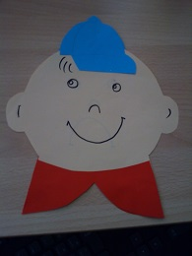

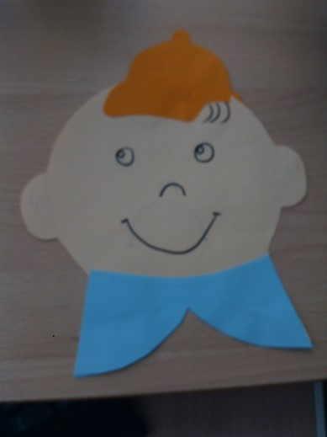

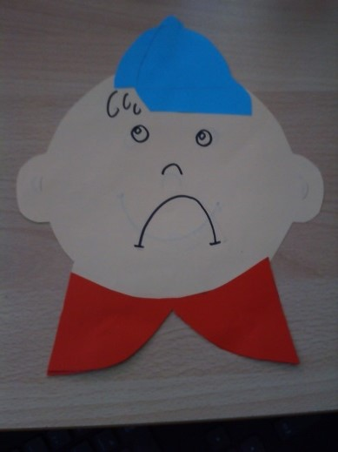

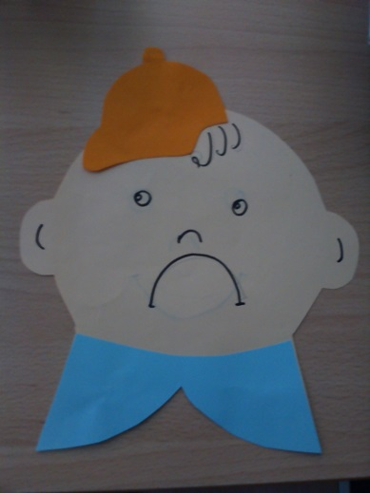

ПРИЛОЖЕНИЕ 3

